滕州市住房和城乡建设局行政执法事前公示内容（行政执法职责、权限、执法依据、执法程序、监督途径等）
一、执法主体
执法主体名称：滕州市住房和城乡建设局
执法机构设置：城市建设科、建筑市场与工程监管科、工程质量安全监管科、节能科技科、村镇建设科、住宅与房地产业科
办公地址：山东省滕州市善国中路19号
联系方式：城市建设科（0632-5583972）、建筑市场与工程监管科（0632-5583568）、节能与科技科（0632-5550531）、工程质量安全监管科（0632-5518036）、住宅与房地产业科（0632-5583139）、村镇建设科（0632-5583310）
二、执法职责、权限
涉及建筑业、房地产业、勘察设计、市政公用事业（燃气供热）、村镇建设、工程质量安全、建筑节能等相关领域的行政检查、处罚事项和关联事项。
三、执法依据
《行政处罚法》《中华人民共和国建筑法》《中华人民共和国城市房地产管理法》《建设工程质量管理条例》《建设工程勘察设计管理条例》《城市房地产开发经营管理条例》《城镇燃气管理条例》《山东省物业管理条例》《山东省供热条例》《山东省建筑节能管理条例》《山东省历史文化名城名镇名村保护条例》等相关法律、法规。
四、执法程序
行政处罚：受理-立案-调查-做出处理决定（答复投诉举报人）-送达文书-处罚决定公开。
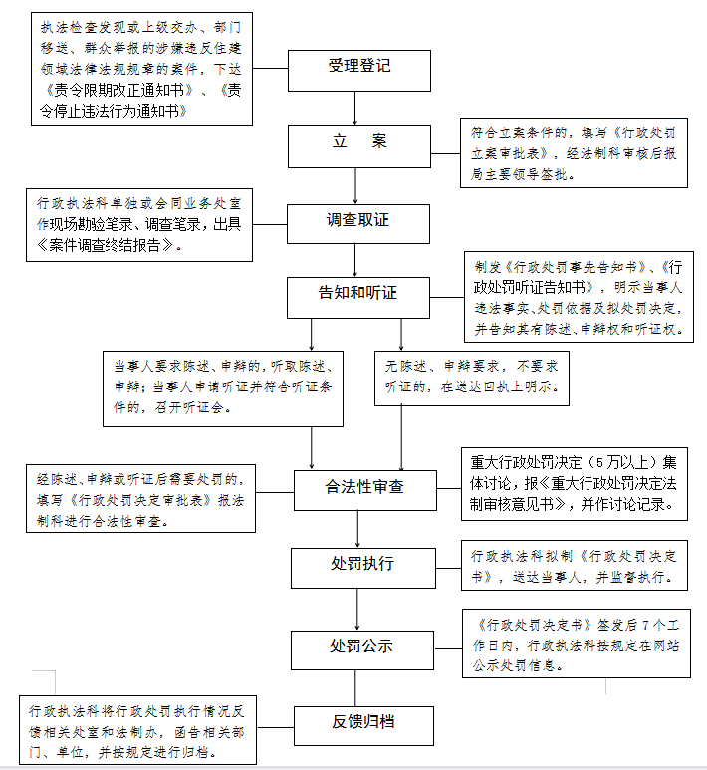
行政检查：制定监督检查工作计划-下发检查通知-组织实施检查-汇总检查结果。
行政强制措施：行政负责人批准-制作笔录并交付查封扣押决定书和清单-查清事实并作出处理决定。
五、监督途径
（一）监督和投诉渠道
监督单位：滕州市住房和城乡建设局法制科
网络投诉http://zztzzwfw.sd.gov.cn/tz/public/index
电话投诉：0632-5583137
信函投诉：山东省滕州市善国中路19号北楼402室
邮件投诉：tzjsfz001@163.com
（二）救济途径
公民、法人或者其他组织认为执法工作中，有侵犯其合法权益的行为，可以按照《行政复议法》第二条、第二十条，《行政诉讼法》第二条、第四十四条、第四十五条、第四十六条规定，向滕州市人民政府申请行政复议或向滕州市人民法院等具有管辖权的法院提起行政诉讼。

